Как эксплуатировать электроприборы в пожароопасный период
04.02.2022
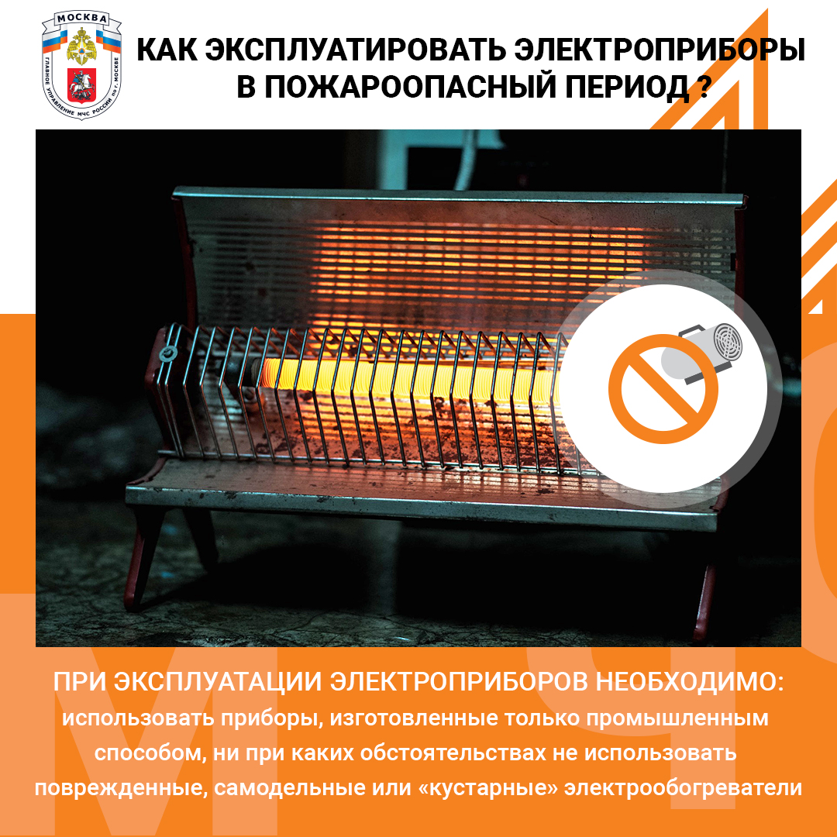
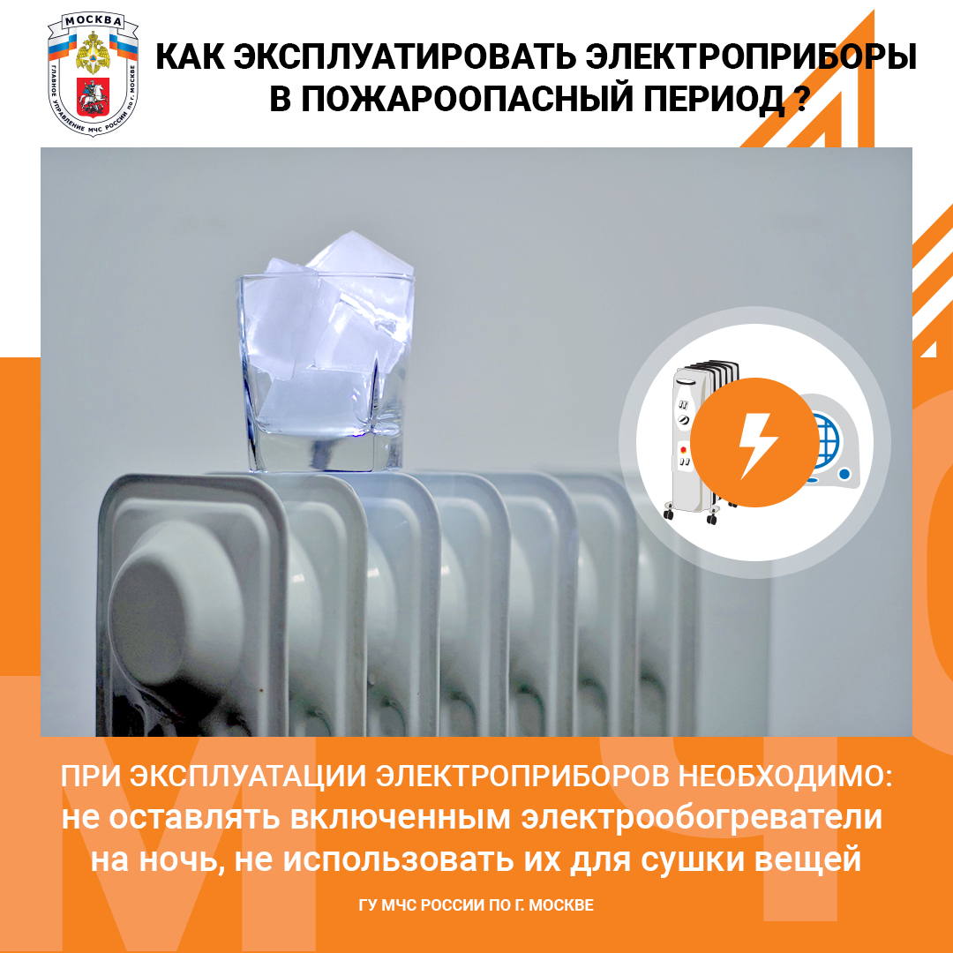
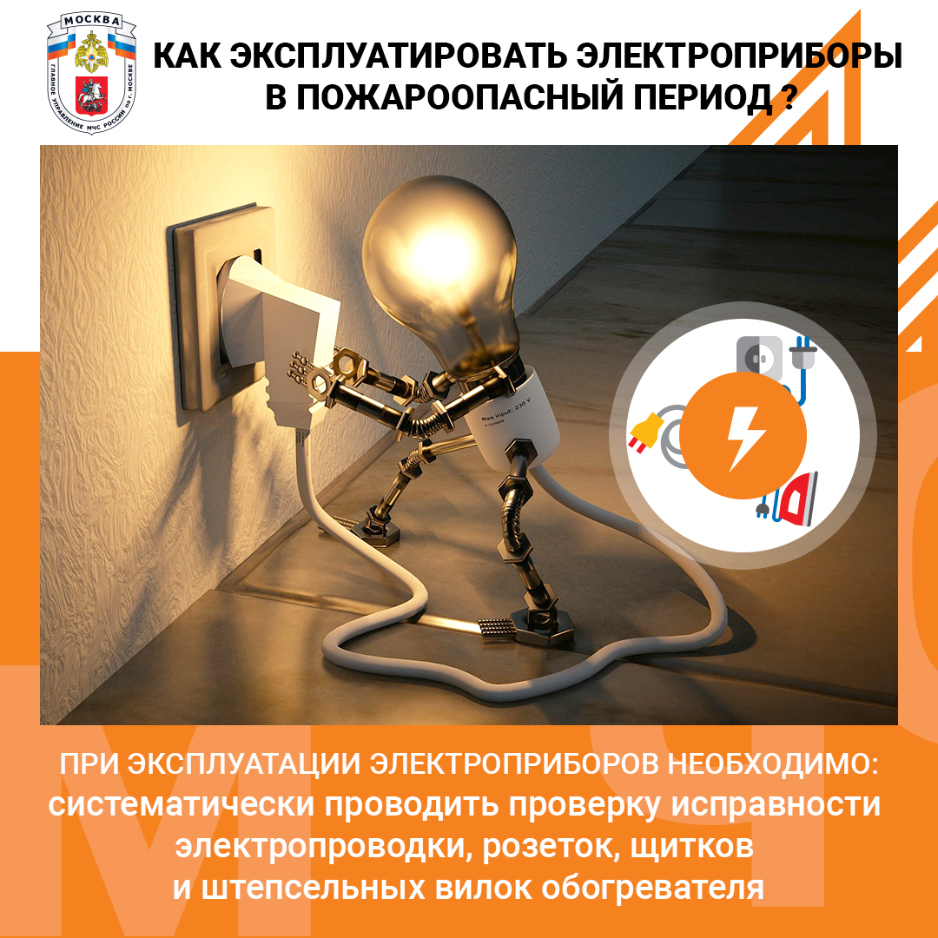

Адрес страницы: http://sokolniki.mos.ru/your-safety/inform/detail/10597902.html
Управа района Сокольники города Москвы

